文明旅游 反面曝光︱五一假期游客不文明行为

五一期间，大渡口区依然存在随意躺卧、乱扔垃圾、乱扔烟头等不文明现象。
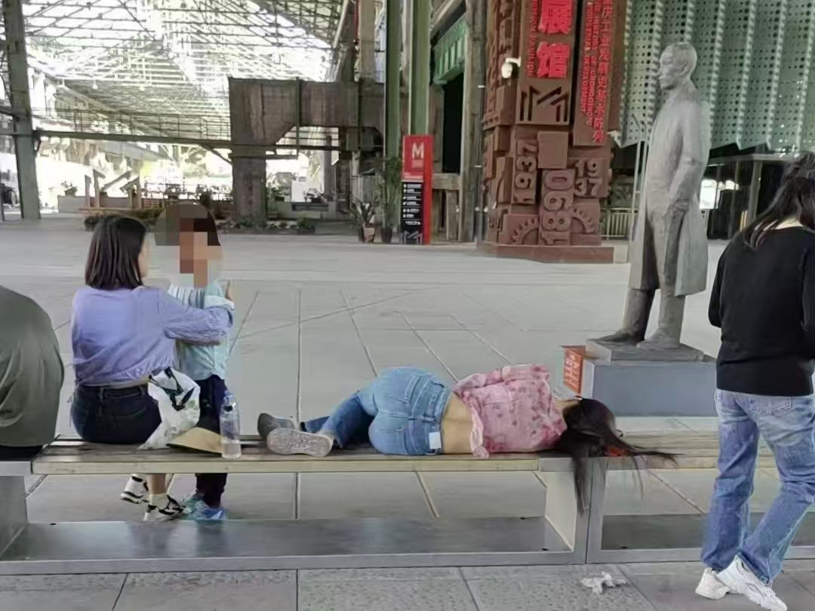

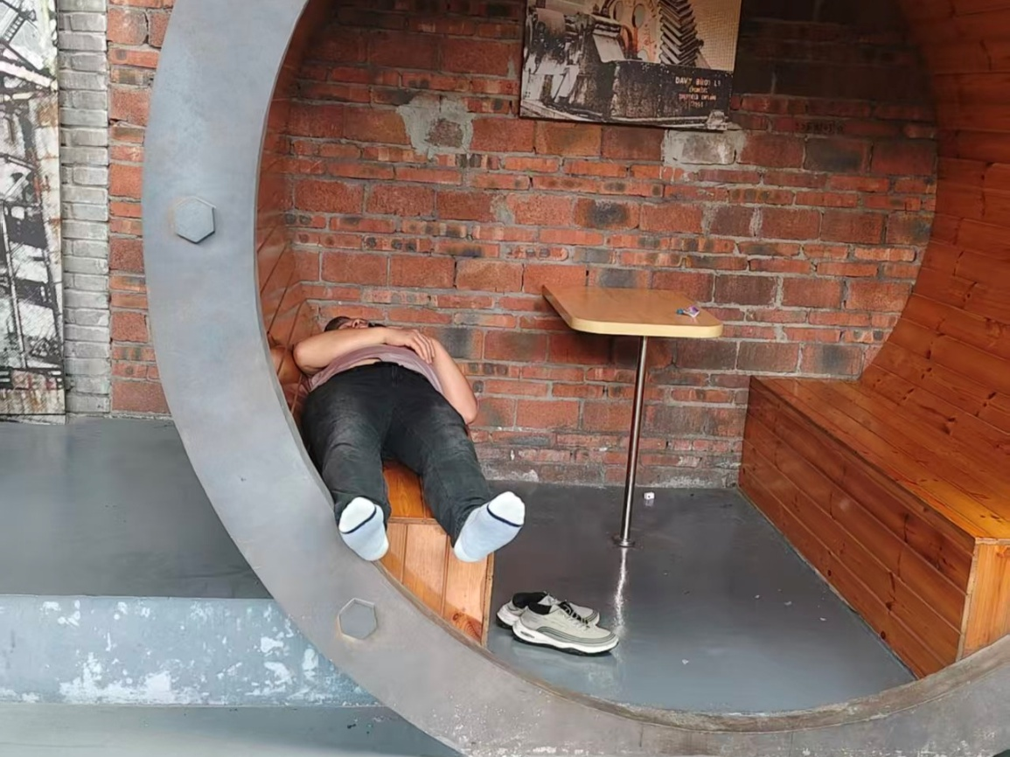

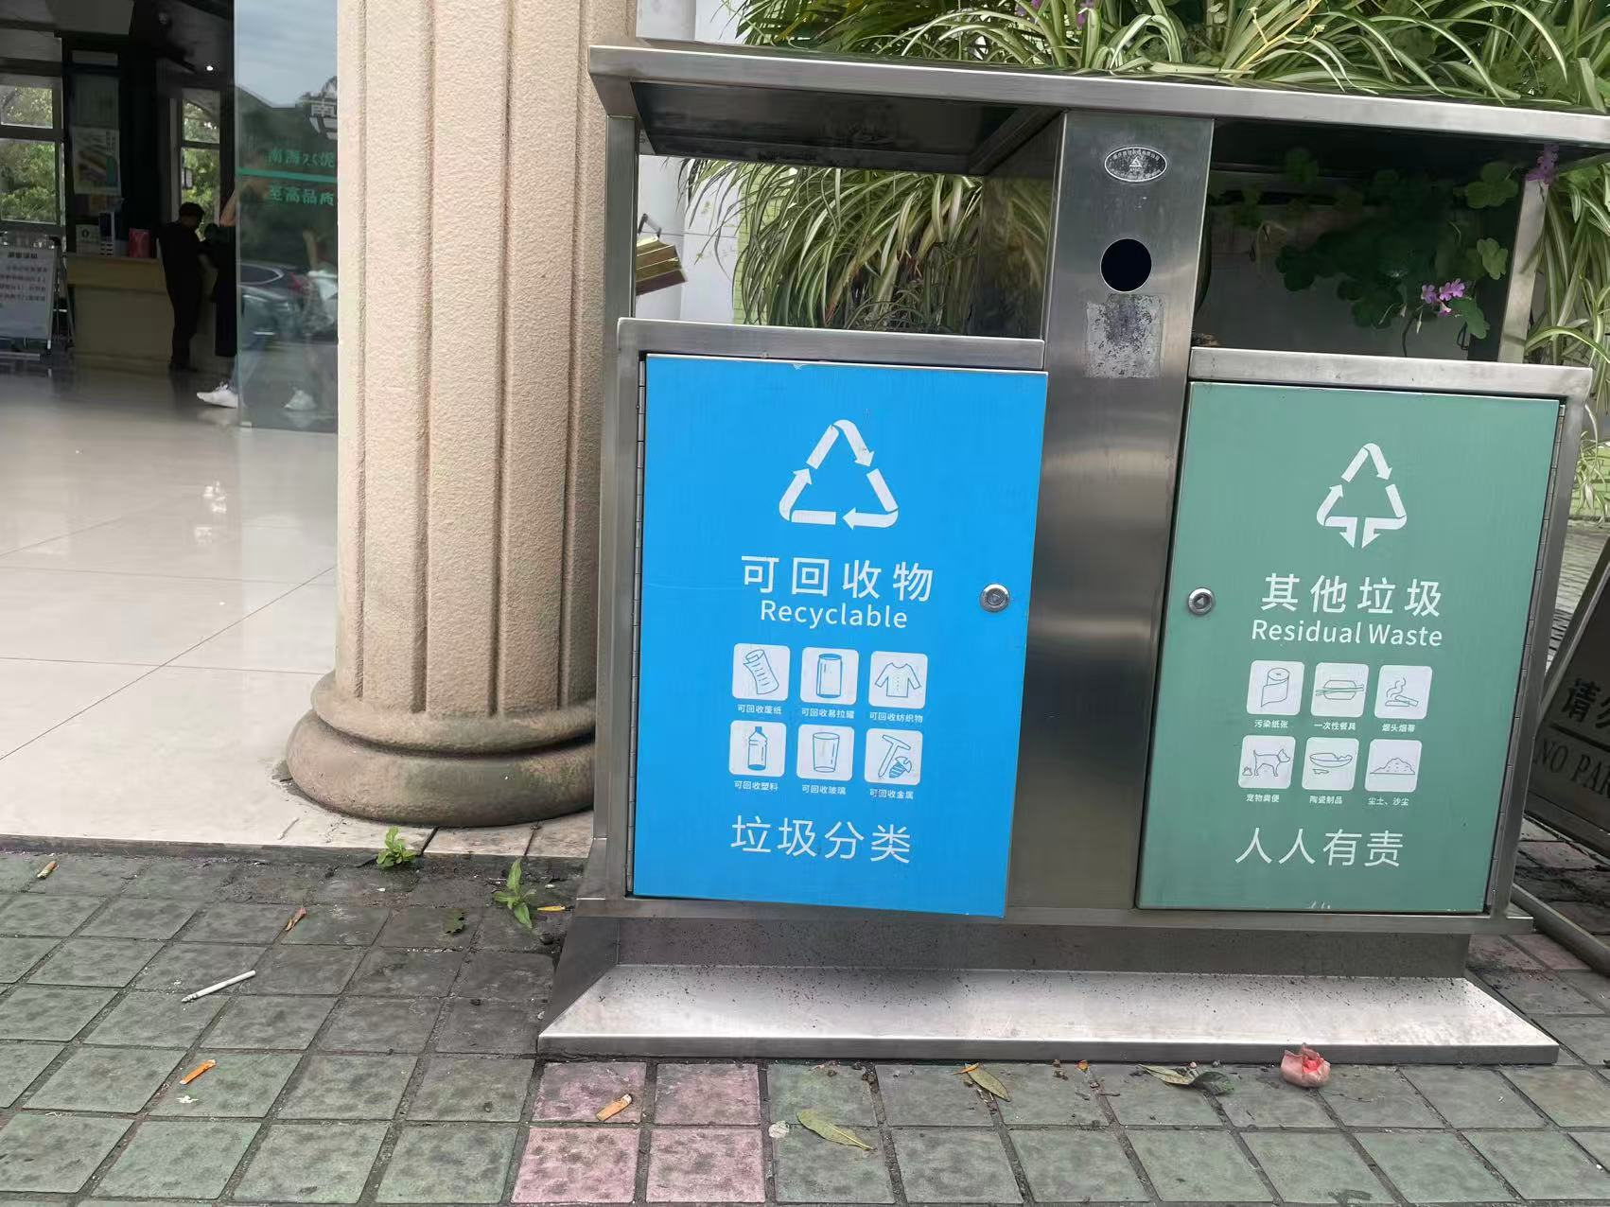

文明提示：请市民及游客朋友们，自觉遵守公序良俗与景区管理规定，让我们与礼仪相伴、与文明同行，让文明之花绽放，成为大渡口旅途中一道亮丽的风景线。

